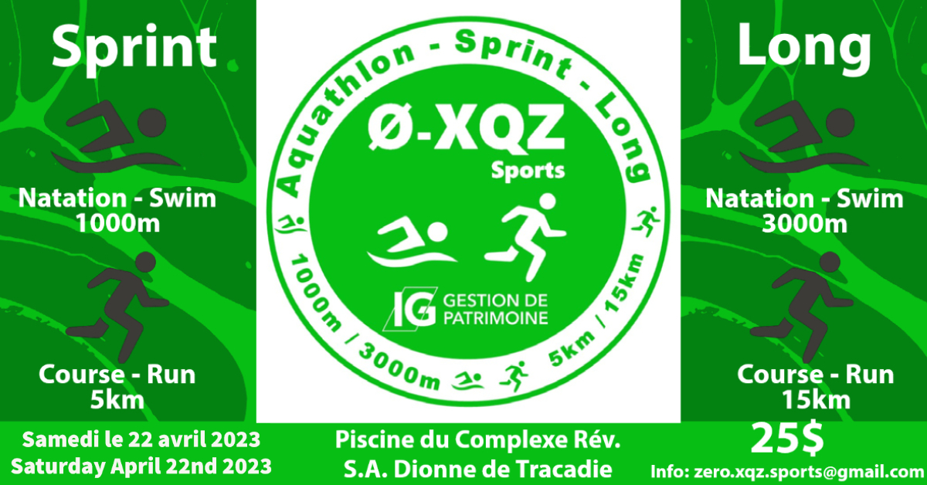
(ENGLISH VERSION BELOW)
L’Aquathlon Zéro-XQZ
La 2e édition de l’Aquathlon Zéro-XQZ présenté par Les Sports Zéro Excuse Corp. se tient le 22 avril 2023.
Le défi consiste à consécutivement nager en piscine, enfiler rapidement vêtements et souliers de course, sortir à l’extérieur, et puis courir. L’Aquathlon s’adresse aux athlètes de différents niveaux, avec une attitude ‘’zéro excuse’’ et prêts à relever un défi personnel dans un contexte amical.
La distance reine de l'événement est l’Aquathlon Long (natation 3000m et course 15km) et s’adresse aux plus de 18 ans. Un Aquathlon Sprint (14 ans et plus) est également offert (natation 1000m et course 5km). Les moins de 13 ans peuvent participer à l’Aquathlon Sprint et les distances sont ajustées (en consultation avec les parents) selon l’âge et la capacité de chacun.
La natation se fait à la Piscine du Complexe sportif Rev. SA Dionne de Tracadie, NB avec des départs par vagues de 15-20 nageurs (3-4 nageurs par couloirs) tandis que la course se fait à l’extérieur. Les athlètes doivent pouvoir nager 3000m en moins de 90 minutes ou 1000m en moins de 45 minutes. Ils doivent également pouvoir courir 15km en moins de 2 heures et 5km en moins de 45 minutes.
Pour mettre les athlètes sur un pied d’égalité, le Classement de l’Aquathlon Long se fait par un système de pointage ajusté selon le genre et l’âge. En fait, des temps de référence sont accordés à chaque athlète selon les records mondiaux (estimés) par âge et genre. Les trois hommes et trois femmes les plus rapides reçoivent des médailles or, argent ou bronze. Tous les athlètes qui terminent l’Aquathlon Long ou l’Aquathlon Sprint reçoivent une médaille.
Les frais d’inscription sont de $25 et incluent le coût d’utilisation de la piscine, les ravitaillements pendant la course, un léger goûter d’après course et une médaille de participation. Le nombre de participants est limité. Il faut savoir que l’an dernier l'événement affichait complet. L'inscription est 100% remboursable (aucune question demandée) jusqu'au 30 mars 2023. Inscrivez-vous dès maintenant en cliquant sur : Formulaire d’inscription en ligne pour Aquathlon (2023) présenté par Les Sports Zéro Excuse Corp. | TrackieReg
Un remerciement spécial à Michel Gallant, représentant de IG Gestion de patrimoine, qui commandite l’évènement (michel.gallant@ig.ca).
Pour plus de détails, visitez régulièrement les mises à jour sur la page Facebook de Les Sports Zéro Excuse Corp. ou communiquez avec : zero.xqz.sports@gmail.com
Au plaisir,
Louis-Philippe McGraw
pour Les Sports Zéro Excuse Corp.

ENGLISH VERSION
Aquathlon Zero-XQZ
The 2nd Edition of Aquathlon Zero-XQZ is presented by Zero Excuses Sports Corp. on April 22nd, 2023.
This challenge consists of consecutively swimming in a pool, quickly putting on running gears and shoes, getting out, and running outside. The event is for athletes of various levels with a ‘’zero excuses’’ attitude and ready to challenge themselves in a friendly environment.
The Main event is the Long Aquathlon (swim 3000m and run 15km) and participants must be over 18 years old. A Sprint Aquathlon (+14 years old) is also presented (swim 1000m and run 5km). Children under the age of 13, are welcome to participate in the Sprint Aquathlon, the distances will be adjusted (in consultation with parents) based on their ages and abilities.
The swim is completed in the Tracadie local swimming pool by waves of 15-20 swimmers (3-4 per swim lane) at the time, while the run is outdoors. Athletes must be able to swim 3000m in less than 90 minutes or 1000m in less than 45 minutes.
To put all participants on an equal footing, the Ranking of the Long Aquathlon is based on a points system adjusted by gender and age. In fact, every athlete is allocated a time of reference based on the (estimated) world record by age and gender for each stage. The Top 3 athletes with the most points receive a gold, silver or bronze medal, so are the 3 fastest males and females. All finishers of the Sprint or Long Aquathlon receive medals.
Registration fees are $25 and includes pool access, aid stations, an after race snack, and a medal. Registration is limited. Please note that last year the event was sold out. Registration fees are 100% refundable (no questions asked) until March 30th, 2023. Register now by clicking on : Online Registration Form for Aquathlon (2023) presented by Zero Excuses Sports Corp. | TrackieReg
Our special thanks to Michel Gallant, representative of IG Wealth Management, the sponsor of the event (michel.gallant@ig.ca).
For more info, please visit Zero Excuses Sports on Facebook or email us: zero.xqz.sports@gmail.com
Cheers.
Louis-Philippe McGraw
for Zero Excuses Sports Corp.

